### 注册

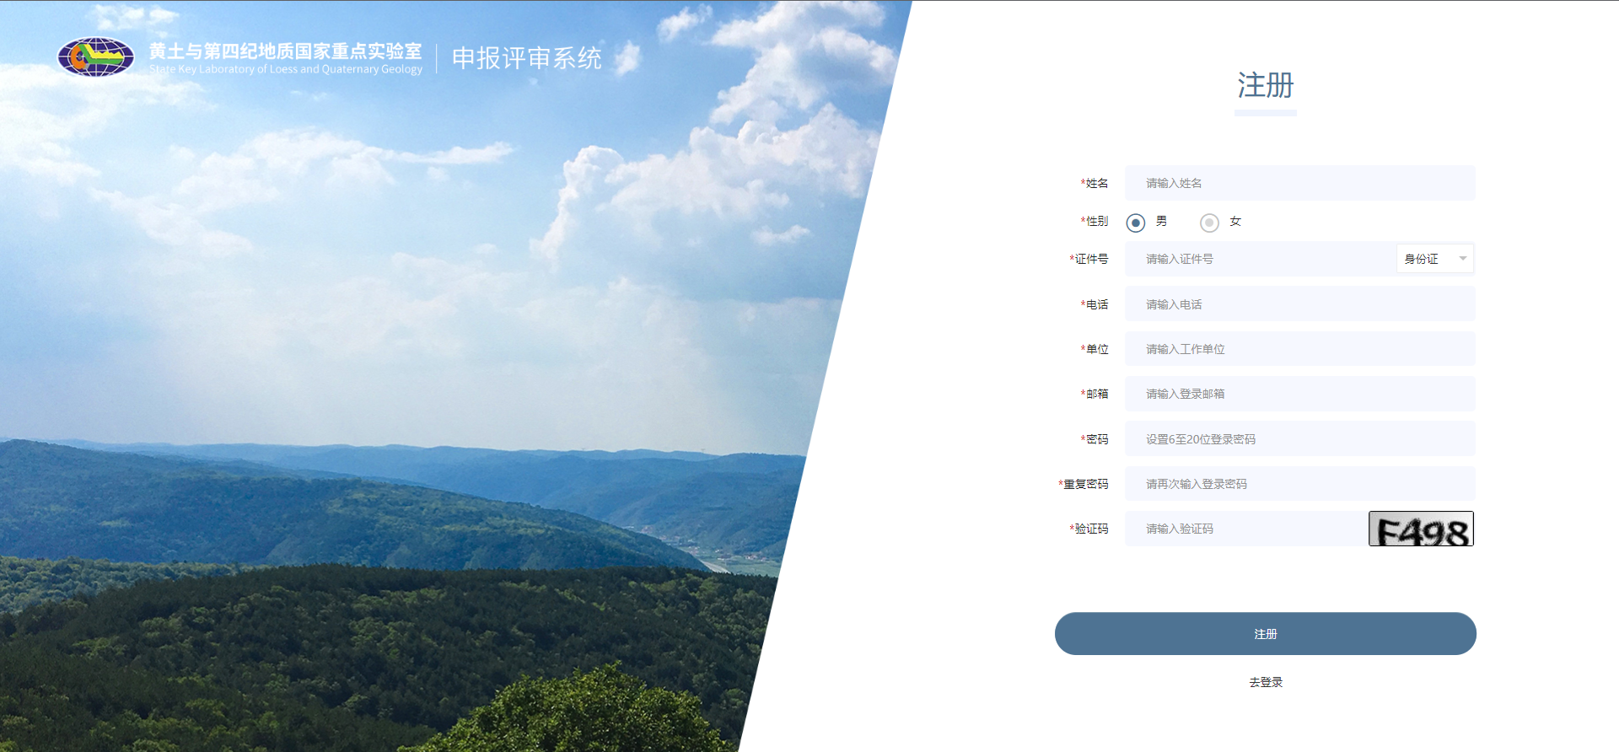

说明一：

该界面为申请人注册账号界面，申请人需要填写必填信息，后点击注册即可。

说明二：

邮箱信息为登录账号，密码为登录密码。

### 申请项目

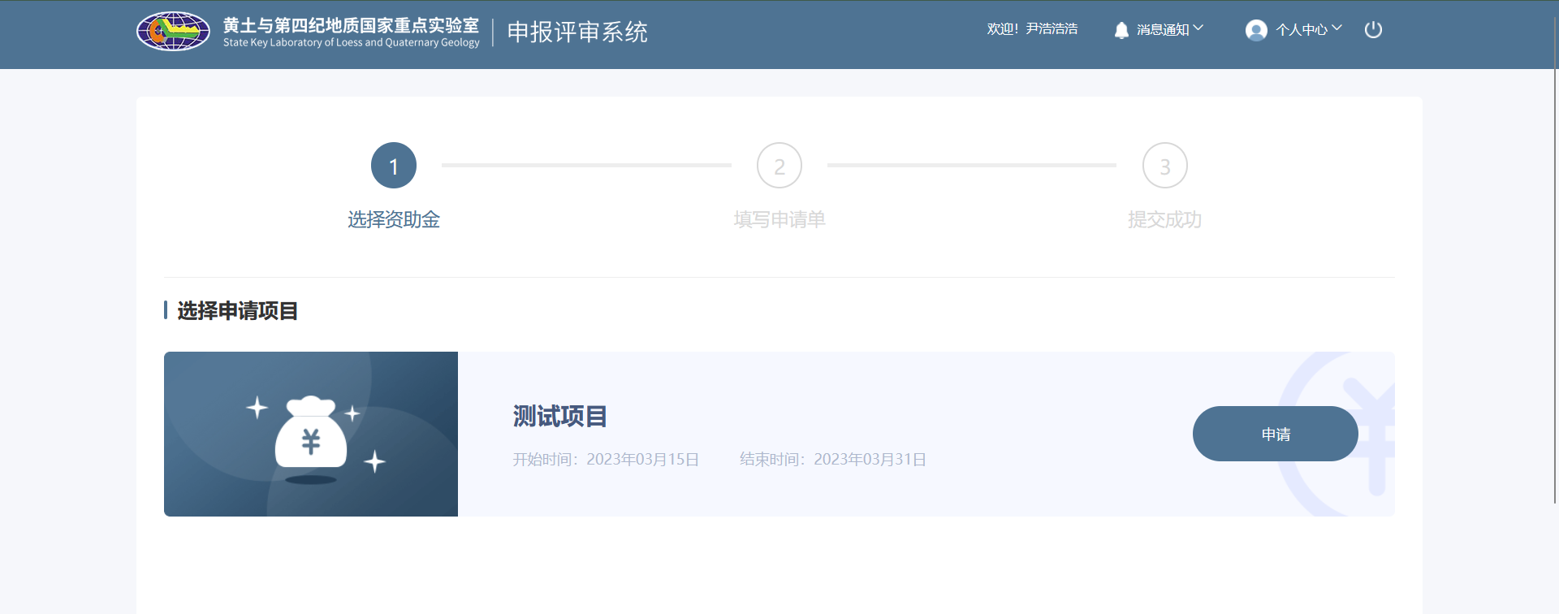

说明一：

该界面为申请人登录后的选择申请项目界面，包含个人中心、消息提醒、申请功能。

个人中心：主要包含我的申请、修改密码；

消息提醒：主要展示未读消息，点击该条消息，跳转至对应信息详情页面。

申请功能：申请人点击申请，进入申请表填写界面。

### 填写申请

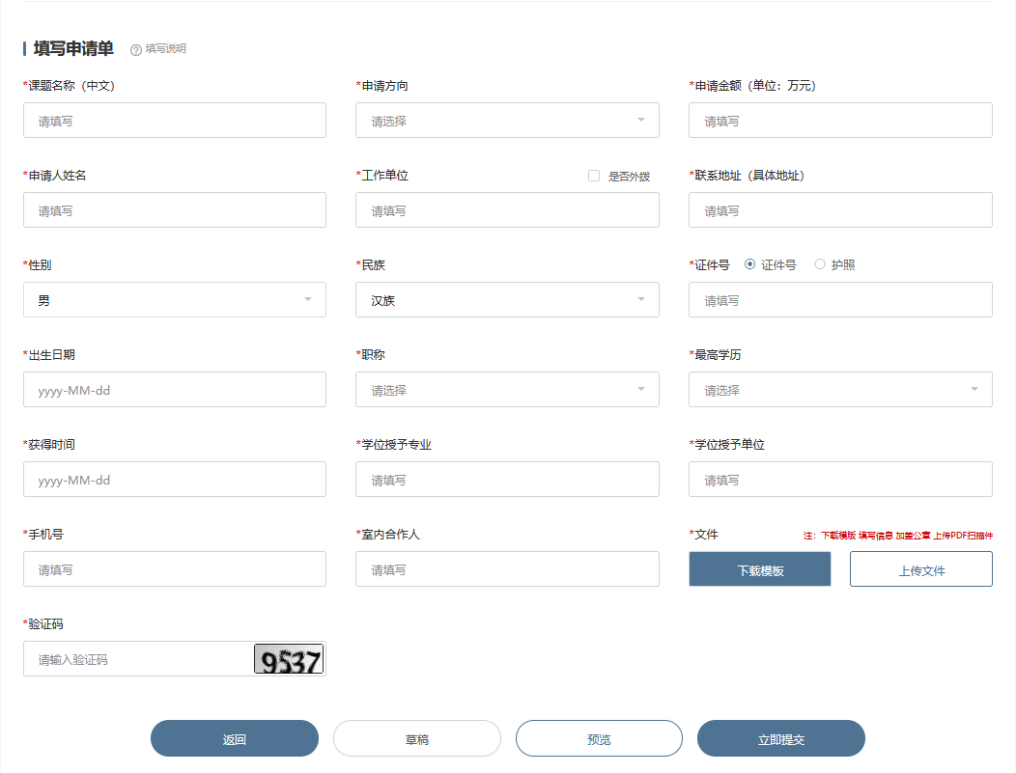

说明一：

该界面为填写申请界面，主要功能包含填写资料、下载模板、上传文件、草稿箱、预览。

下载模板：主要是下载资料模板，用户进行本地填写，盖章，扫描。

上传文件：用户将本地资料整理好后，以PDF格式进行上传。

草稿箱：用户未填写完整的资料可以点击“草稿箱”进行暂存，下次登录后在个人中心-我的申请列表中点击“编辑”继续填写。

预览：用户填写资料后，点击“预览”可实现在线检查当前所填写表单。

### 个人中心-我的申请

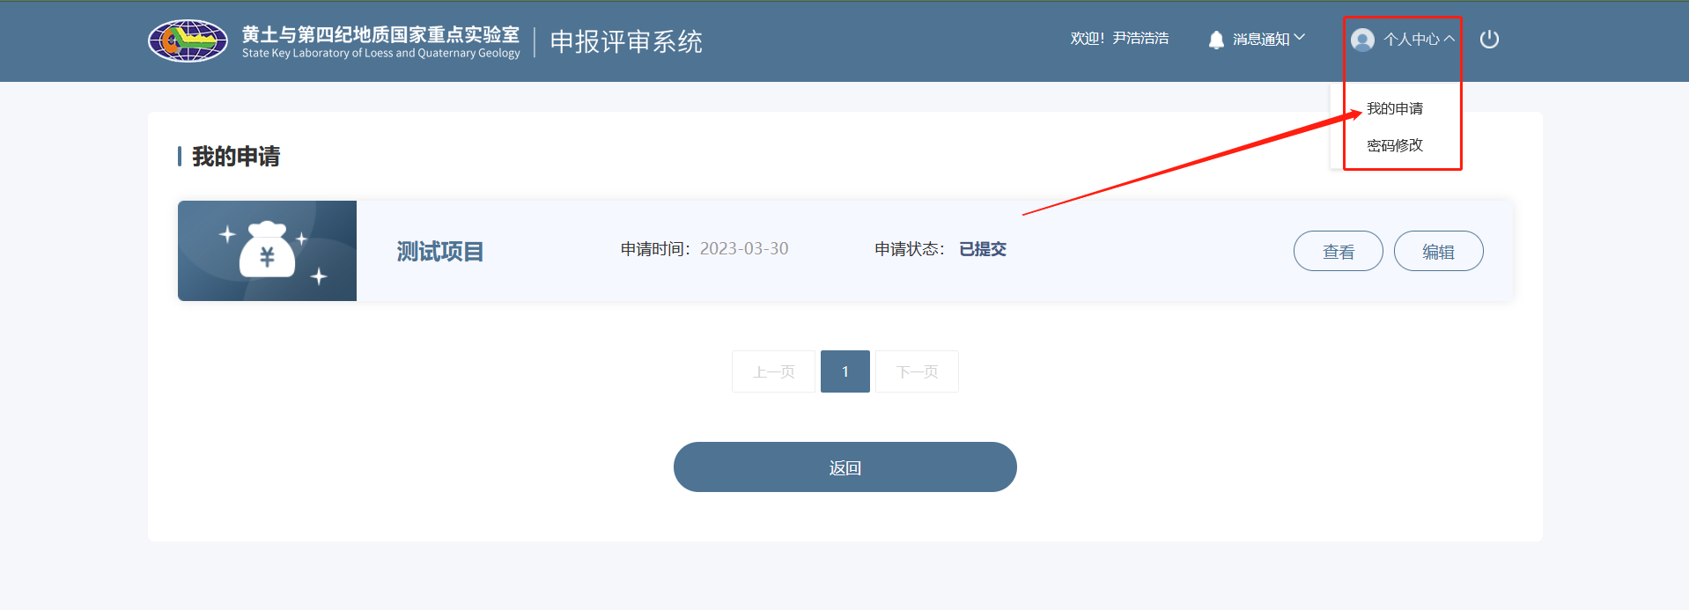

说明一：

该界面为我的申请界面，列表中展示所有已提交/草稿数据。当审批结果存在时，则通过查看功能进入申请详情页，查看具体结果及原因等信息。

已提交/草稿：已提交的申请表，未评审的状态可以进行编辑再提交，也可删除；已评审的状态不能编辑，仅支持查看。草稿状态的申请单可进行编辑再提交，也可删除。

查看：任何状态的申请表单，都可以进行查看，点击“查看”进入申请单详情页，可查看申请内容及审核结果。